**УПРАВЛЕНИЕ ОБРАЗОВАНИЯ**

**АДМИНИСТРАЦИИ ГОРОДСКОГО ОКРУГА СОЛНЕЧНОГОРСК**

МУНИЦИПАЛЬНОЕ БЮДЖЕТНОЕ ДОШКОЛЬНОЕ ОБРАЗОВАТЕЛЬНОЕ УЧРЕЖДЕНИЕ

«Детский сад № 42»

|  |  |
| --- | --- |
| Тел. 8(496)266-59-15  E-mail: MDOUCRR42@rambler.ru | 141580, Московская область, г.о.Солнечногорск, пос. Лунево |

|  |  |
| --- | --- |
|  |  |
|  |  |

**Инсценировка сказки «Репка»**

**на новый лад**

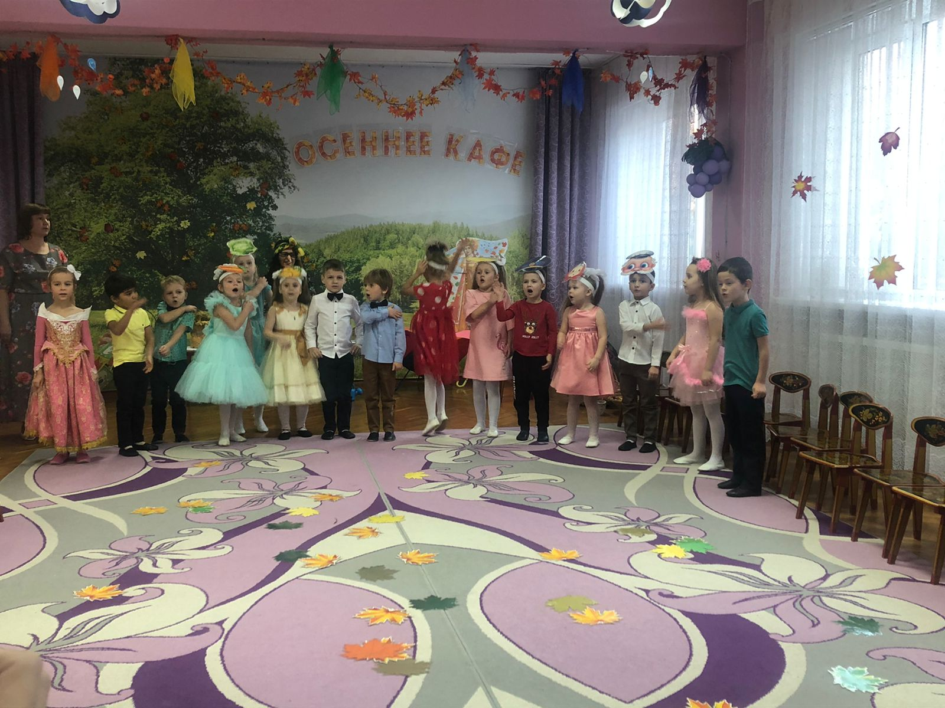**(старший дошкольный возраст)**

**Подготовила и провела:**

Сидоркина Татьяна Сергеевна

воспитатель 1 кв.к.

п. Лунево

октябрь 2022 г.

Ход:

**Ведущий** (ребенок):

Дедка репку посадил… Дедка репке говорил:

**Дед:**

Ты расти, расти большая.

Стань богатым урожаем,

Чтоб тобой я мог гордиться.

Принесу тебе водицы,

Удобрений ведер пять…

Oх, устал, пора поспать…

(Ложится недалеко от репки и засыпает.)

**Ведущий:**

Спит дедулька без забот. Снится деду огород.

Репка между тем растет,

Да воюет с сорняками:

Их ногами, и руками…

Вот уж осень на дворе.

Зябким утром в сентябре

Дед проснулся, испугался.

(Дед просыпается и прыгает от холода, стуча зубами.)

**Дед:**

Ах, я старый разоспался.

Репку уж пора тянуть.

Подросла, гляжу чуть – чуть.

Ай, да репка уродилась!

Мне такая и не снилась. (Хватает репку и тянет.)

**Ведущий:**

Хвать, но репка возмутилась.

**Морковка:**

Экий, дедка, ты неловкий!

Я – не репка, я – морковка.

Не умыл ты видно глаз.

Репки я стройней в сто раз.

И оранжевей к тому же.

В супе мне замены нет…

И еще один секрет.

Я богата витамином

Всем полезным каротином.

Я - отличный урожай!

**Дед:**

Что ж, в корзинку полезай (смена овощей)

**Ведущий:**

Что такое, что за чудо,

Может, выспался дед худо?

Репку сеял он весной.

Репку тянет он другую…

**Картошка:**

Ой, ой, ой,

Я протестую!

Я – не репка. Я – картошка!

Это знает даже кошка.

Всем плодам я голова

Ясно ведь как дважды два:

Если в супе нет картошки,

Ни к чему брать в руки ложку.

Я – отличный урожай!

**Дед:**

Что ж, в корзинку полезай.

**Ведущий:**

Дед опять пошел по репку.

**Дед:**

Ай да репка, вот те на!

**Капуста:**

Право, я возмущена!

Дед, ты сникерсов объелся,

Сериалов насмотрелся,

Может с печки ты упал?

Раз капусту не узнал.

Я на репку не похожа

У нее одна одежа,

У меня ж их целых сто!

Я – хрустящая капуста!

Без меня в салате пусто,

Я – отличный урожай!

**Дед:**

Что ж, в корзинку полезай

**Ведущий:**

Это что за чудеса?

Вот уж битых два часа

Дед провел на огороде.

**Дед:**

Где же репка! Эта вроде…

**Cвекла:**

Снова дед не угадал.

Знать очки ты потерял,

Или бес тебя попутал?

Свеклу с репой перепутал.

Я в сто раз ее красней!

Свеклы нет и нет борщей!

Я – отличный урожай!

**Дед:**

Что ж, в корзинку полезай.

И тебе найдется место.

Только все же интересно

Где же репка? Может эта?

**Лук:**

Я почти того же цвета,

Но не репка, старичок,

Я – твой репчатый лучок!

Пусть немного и коварен,

Но в народе популярен.

Я для вирусов – кошмар!

Даже грипп меня боится…

Хоть сейчас готов сразиться.

Я – отличный урожай!

**Дед:**

Что ж, в корзинку полезай.

**Ведущий:**

Вечер уж к концу подходит.

Месяц на небо выходит.

Стал дед репку вновь искать

**Дед:**

Где же репка! Эта вроде…

**Репка:**

Уважаема в народе.

Я расту на огороде.

Вот какая я большая, до чего же хороша я.

Сладкая и крепкая – называюсь репка я.

Я – отличный урожай!

**Дед:**

Что ж в корзинку полезай!

Ух, тяжелая корзина,

Пригодилась бы машина…

Знатный вырос урожай!

Бабка, фуру подавай!

Подъезжает машина (водитель и бабка)

**Водитель:**

Подавайте все корзины

Их поставим на машину

И поедем мы домой

На машине грузовой (увозят урожай)

**Ведущий:**

А потом они все вместе веселились, пели песни